
Universidad Tecnológica Nacional
Facultad Regional Rosario

Especialidad: Ing. en Sistemas de Información.
Asignatura: Seguridad de los Sistemas de Información
Comisión: 5k03
Fecha: 02/10/2026

TRABAJO PRÁCTICO N°1

Alumno | Legajo
Mondino, Juan Cruz | 51922

1- El diseño de la red con los componentes requeridos por el enunciado quedó como se ve en la imagen siguiente.
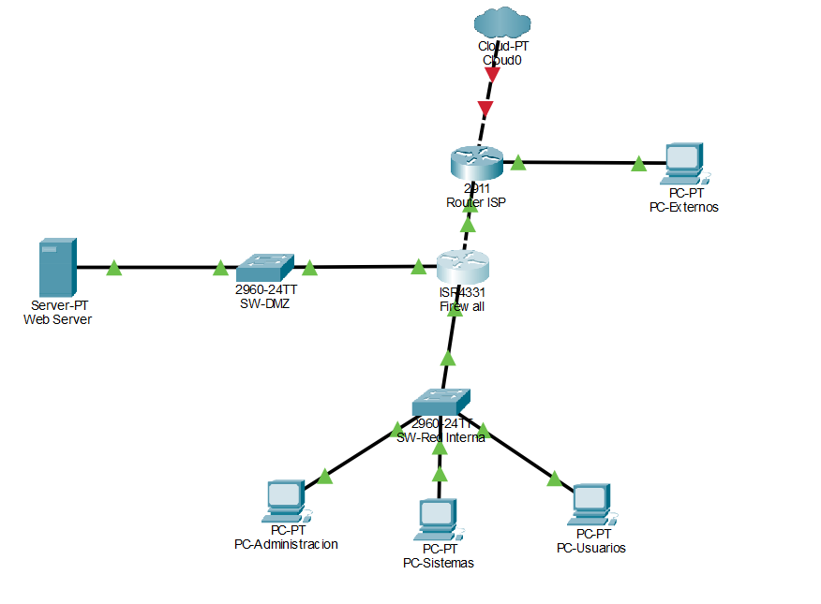
Se implementó un Router ISP que simula la conexión a Internet y un Router que actúa como Firewall (modelo ISR 4331) para proteger y segmentar la red interna de la DMZ. Se conectaron las terminales a un switch de red interna y el servidor web a un switch representando la DMZ. Cabe aclarar que al router que actúa como firewall se le tuvo que agregar un módulo GLC-T para agregar una interfaz GigabitEthernet adicional para poder conectar al router ISP.
El conexionado de cada interfaz de cada componente quedó de la siguiente manera:
PC-Administracion(FastEthernet0)----------(FastEthernet0/1)SW-Red Interna
PC-Usuarios(FastEthernet0)----------(FastEthernet0/2)SW-Red Interna
PC-Sistemas(FastEthernet0)----------(FastEthernet0/3)SW-Red Interna
PC-Externos(FastEthernet0)----------(GigabitEthernet0/0)Router ISP
SW-Red Interna(GigabitEthernet0/1)--(GigabitEthernet0/0/1)Router Firewall
Web Server(FastEthernet0)----------(FastEthernet0/1)SW-DMZ
SW-DMZ(GigabitEthernet0/1)----------(GigabitEthernet0/0/0)Router Firewall
Router Firewall(GigabitEthernet0/0/2)------(GigabitEthernet0/2)Router ISP
Router ISP(GigabitEthernet0/1)----------(Ethernet 6)Cloud

A cada terminal se le asignaron direcciones IPv4 estáticas según las especificaciones:
- PC-Administración:
  - IPv4: 192.168.10.10
  - Mask: 255.255.255.0
  - Gateway: 192.168.10.1
- PC-Sistemas:
  - IPv4: 192.168.20.10
  - Mask: 255.255.255.0
  - Gateway: 192.168.20.1
- PC-Usuarios:
  - IPv4: 192.168.30.10
  - Mask: 255.255.255.0
  - Gateway: 192.168.30.1
- PC-Externos:
  - IPv4: 192.168.50.50
  - Mask: 255.255.255.0
  - Gateway: 192.168.50.1
- Web Server:
  - IPv4: 192.168.40.10
  - Mask: 255.255.255.0
  - Gateway: 192.168.40.1
2- Luego, se configuró la interfaz de administración en la VLAN 1 con la IP 192.168.40.2 y se estableció su default-gateway hacia el router firewall. Como se ve en la imagen:
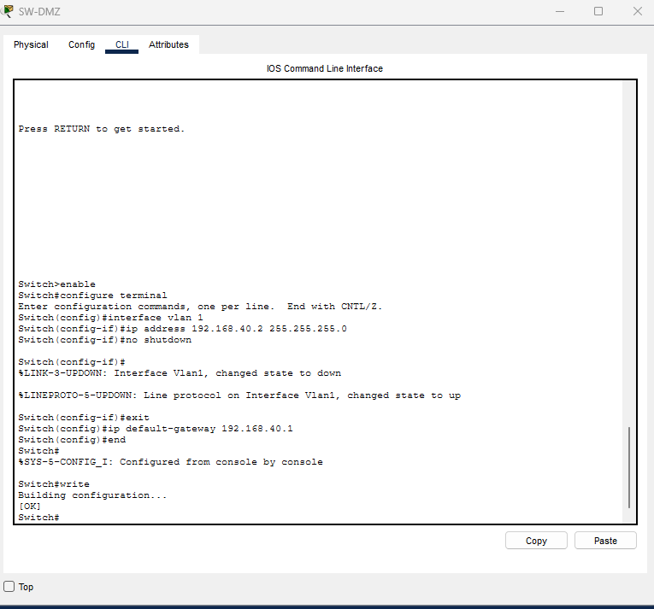
Se habilitaron las interfaces GigabitEthernet0/2 (conexión WAN hacia el firewall) y GigabitEthernet0/0 (red externa) con sus respectivas IP. Además, se configuraron rutas estáticas para alcanzar las redes 10.0, 20.0, 30.0 y 40.0 a través de la IP 200.10.10.2 del firewall.
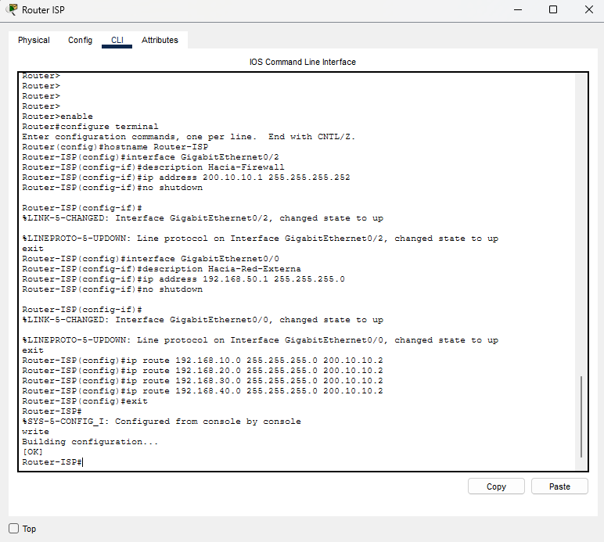
A continuación, para habilitar el enrutamiento entre las distintas redes locales (Inter-VLAN routing), se dividió la interfaz física GigabitEthernet0/0/1 en subinterfaces lógicas asignadas a las VLANs 10, 20 y 30, utilizando el estándar de encapsulamiento 802.1Q para que el router pueda procesar el tráfico etiquetado de cada red. Posteriormente, se habilitaron y configuraron las interfaces físicas restantes que conectan con la DMZ y el proveedor de Internet (ISP), definiendo además una ruta estática predeterminada (0.0.0.0 0.0.0.0) para derivar todo el tráfico externo hacia el Router ISP. Como se puede observar, tuve un error de tipeo que debí corregir eliminando la subinterfaz .202 y creando correctamente la .20.
Prefiero aclarar, porque no tenía conocimiento, que "802.1Q" es el nombre formal del estándar internacional de la IEEE que permite el etiquetado (tagging) de las VLANs en una red. Sin embargo, en la consola de comandos de Cisco (CLI), se utiliza la palabra reservada dot1q. Por lo tanto, cuando se escribe “encapsulation dot1q 10”, le estás indicando al router que utilice el estándar 802.1Q para etiquetar ese tráfico como perteneciente a la VLAN 10.
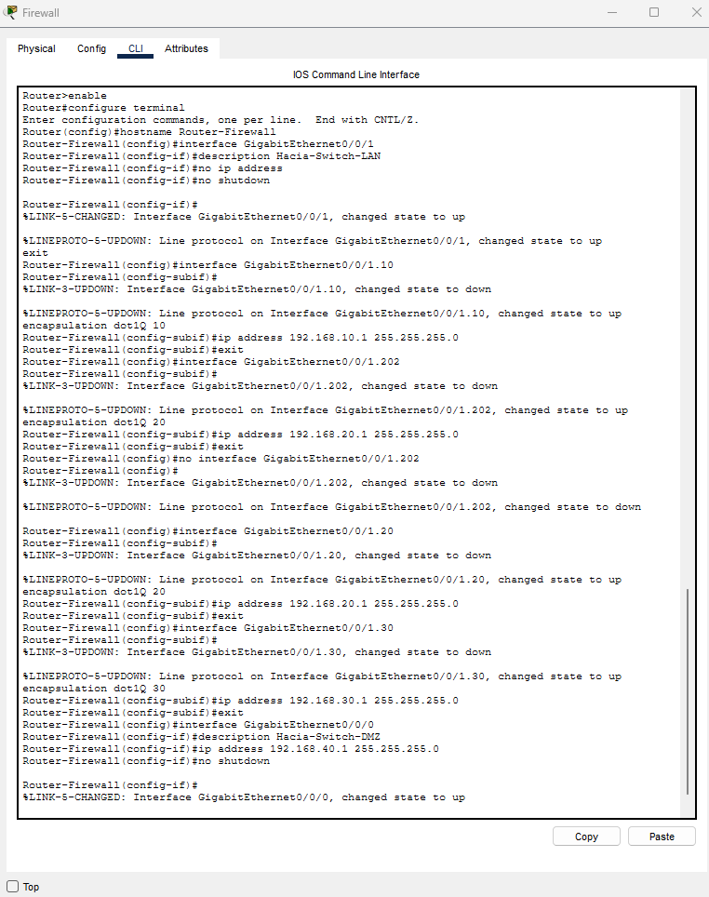
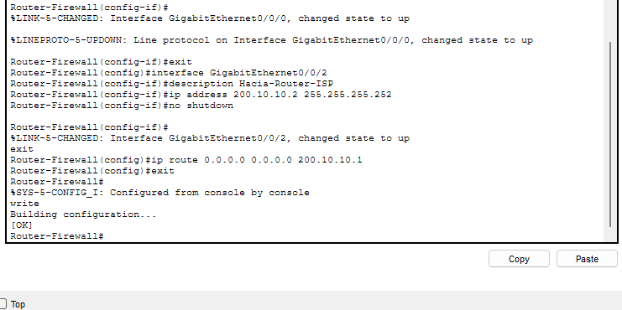
Se crearon las VLANs de Administración (10), Sistemas (20) y Usuarios (30). Luego, se asignaron los puertos FastEthernet en modo acceso según correspondía a cada PC y se configuró el puerto GigabitEthernet0/1 en modo Troncal (Trunk) para enlazar con el router.

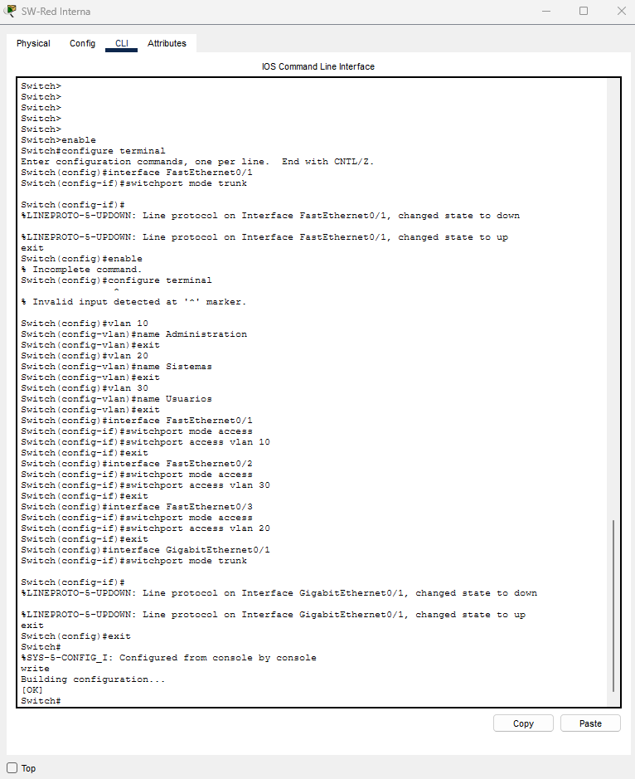
4- Se configuraron ACLs extendidas en el Router Firewall para aplicar el principio de mínimo privilegio, bloqueando implícitamente todo el tráfico no autorizado.
Siguiendo el enunciado, en la ACL de Administración se permitió el tráfico TCP en los puertos 443 (HTTPS), 20 y 21 (FTP) hacia el Servidor Web, y se habilitaron las respuestas ICMP (echo-reply) para permitir que los pings realizados desde Sistemas puedan volver y confirmar la comunicación. En la ACL de Usuarios se restringió el acceso permitiendo únicamente el puerto 443 hacia el Servidor Web y las respuestas ICMP para Sistemas. Para la ACL de Sistemas se utilizaron comando que le otorgan acceso completo a las subredes de Administración y Usuarios, además, hacia el Servidor Web, se permitió el acceso por HTTPS, HTTP, FTP (20/21), SSH (22) e ICMP (Ping). Por último, en la ACL de Externos se habilitó el ingreso a la DMZ por HTTPS y FTP; además, se incluyó la regla established para no interrumpir el tráfico TCP de retorno de las conexiones iniciadas internamente.
Las reglas fueron aplicadas de manera entrante (in) en las interfaces virtuales GigabitEthernet0/0/1.10, .20, .30 y en la interfaz física GigabitEthernet0/0/2 correspondiente a la conexión WAN.
Los comandos de la ACL para el firewall:
enable
configure terminal
1. ACL para Administración(VLAN 10): Permite HTTPS al Servidor Web, permite FTP al Servidor Web y se deniega el resto del tráfico
ip access-list extended ACL_ADMIN
permit tcp 192.168.10.0 0.0.0.255 host 192.168.40.10 eq 443
permit tcp 192.168.10.0 0.0.0.255 host 192.168.40.10 eq 21
permit tcp 192.168.10.0 0.0.0.255 host 192.168.40.10 eq 20
permit icmp 192.168.10.0 0.0.0.255 192.168.20.0 0.0.0.255 echo-reply
exit
2. ACL para Usuarios(VLAN 30): Permite solo HTTPS al Servidor Web.
ip access-list extended ACL_USUARIOS
permit tcp 192.168.30.0 0.0.0.255 host 192.168.40.10 eq 443
permit icmp 192.168.30.0 0.0.0.255 192.168.20.0 0.0.0.255 echo-reply
exit
3. ACL para Sistemas(VLAN 20): Permite el acceso a las redes de Administración y Usuarios; y permite HTTPS, HTTP, FTP, SSH e ICMP al Servidor Web.
ip access-list extended ACL_SISTEMAS
permit ip 192.168.20.0 0.0.0.255 192.168.10.0 0.0.0.255
permit ip 192.168.20.0 0.0.0.255 192.168.30.0 0.0.0.255
permit tcp 192.168.20.0 0.0.0.255 host 192.168.40.10 eq 443
permit tcp 192.168.20.0 0.0.0.255 host 192.168.40.10 eq www
permit tcp 192.168.20.0 0.0.0.255 host 192.168.40.10 eq 21
permit tcp 192.168.20.0 0.0.0.255 host 192.168.40.10 eq 20
permit tcp 192.168.20.0 0.0.0.255 host 192.168.40.10 eq 22
permit icmp 192.168.20.0 0.0.0.255 host 192.168.40.10
exit
4. ACL para Externos(Entrante desde la WAN): Permite a la IP de la PC externa entrar al Servidor Web por HTTPS y FTP; y se permite las conexiones TCP ya establecidas para no romper pings de retorno.
ip access-list extended ACL_EXTERNOS
permit tcp host 192.168.50.50 host 192.168.40.10 eq 443
permit tcp host 192.168.50.50 host 192.168.40.10 eq 20
permit tcp host 192.168.50.50 host 192.168.40.10 eq 21
permit tcp any any established
exit
5. Se aplican las ACL a cada interface según corresponda.
interface GigabitEthernet0/0/1.10
ip access-group ACL_ADMIN in
exit
interface GigabitEthernet0/0/1.20
ip access-group ACL_SISTEMAS in
exit
interface GigabitEthernet0/0/1.30
ip access-group ACL_USUARIOS in
exit
interface GigabitEthernet0/0/2
ip access-group ACL_EXTERNOS in
exit
write

Antes de comprobar el funcionamiento de la anterior configuración, falta configurar el Web Server para permitirle acciones a cada conexión según corresponda:
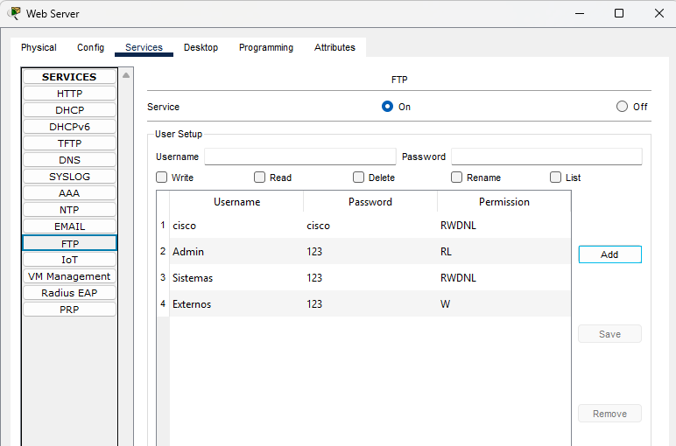
Como se puede observar, a Sistemas se le da permiso para realizar cualquier acción, Administración solo puede descargar o listar los archivos que se encuentran en el servidor y Externos solo puede escribir, sin poder leer los archivos que hay en el servidor.
Es importante aclarar que los perfiles de usuario FTP fueron los encargados de restringir los comandos de lectura (RL para Admin) y escritura (W para Externos) que se ven más adelante. Esto evidencia que las ACLs de capa 3/4 configuradas en el router solo pueden habilitar los puertos 20/21 de FTP, pero no tienen la capacidad de discriminar acciones específicas de capa de aplicación (como PUT o GET), lo cual fundamenta la necesidad de implementar un dispositivo avanzado para un control más específico (se desarrolla en el punto 5).
Si es útil como contexto, los archivos creados para corroborar esta configuraciones son: Escribo_desde_externos.txt, Escribo_desde_Admin.txt y Escribo_desde_Sistema.txt.
Una vez finalizada la configuración se pasa a comprobar su funcionamiento.
Se comprueba el acceso exitoso a la web mediante HTTPS, mientras que el intento por HTTP es bloqueado (Request Timeout) según lo define su ACL. Al testear FTP, se verifica que el usuario puede conectarse y descargar archivos (comando get), pero recibe un error de permisos (Permission denied) al intentar subir archivos (comando put):
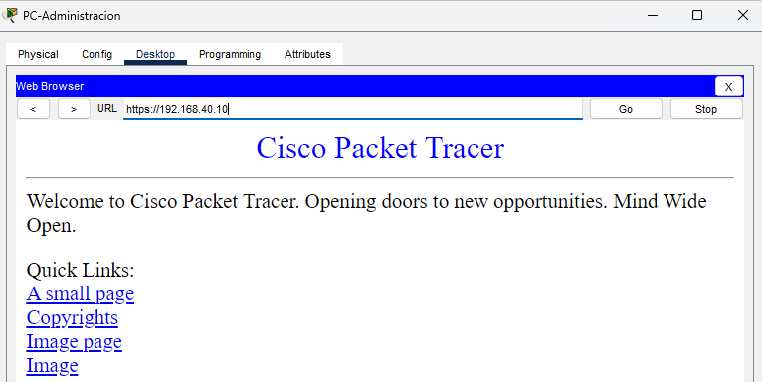
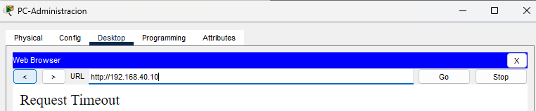
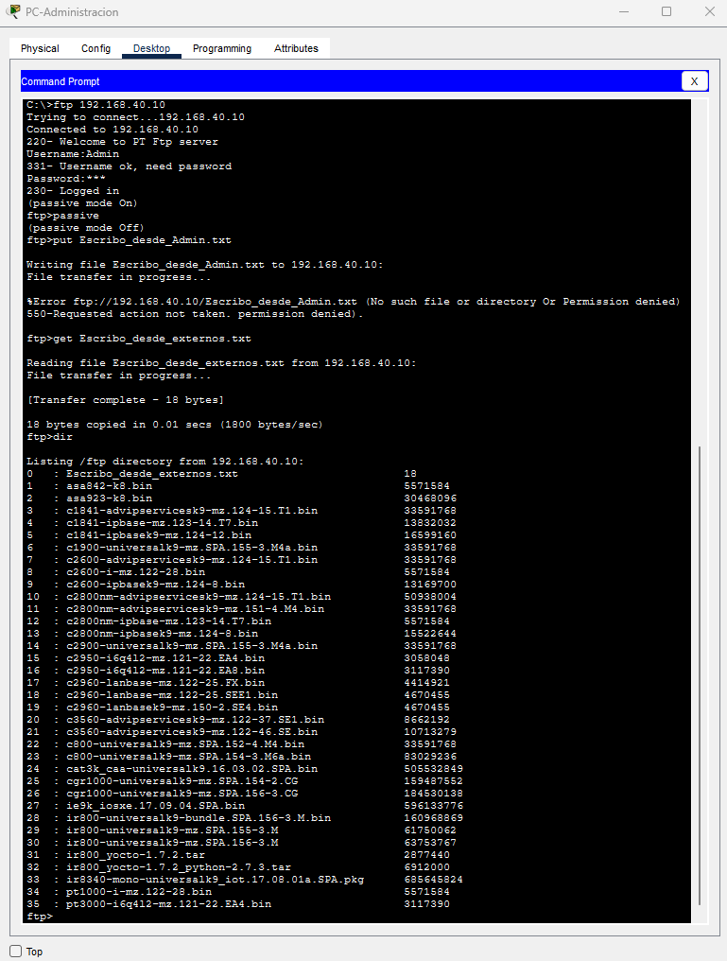

Ahora desde PC-Sistemas se demuestra el acceso irrestricto concedido por su ACL. Se accede al servidor web tanto por HTTPS como por HTTP sin inconvenientes. En FTP, se logra una conexión exitosa con capacidad tanto para descargar como para subir archivos. Finalmente, se verifica la conectividad ICMP (Ping) exitosa hacia el Servidor Web, la PC-Administración y la PC-Usuarios. Y por último el acceso por SSH permitido por la ACL.
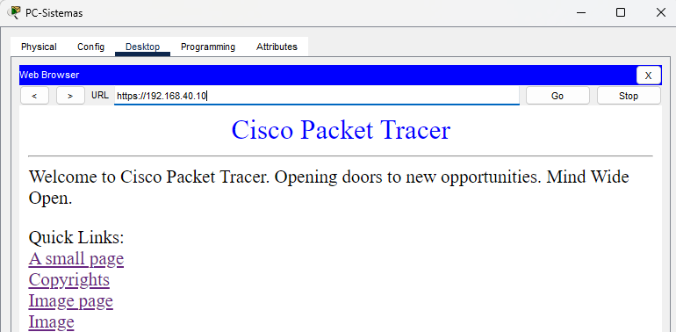
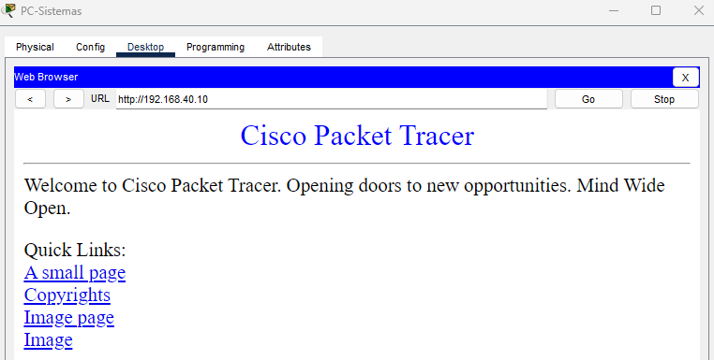
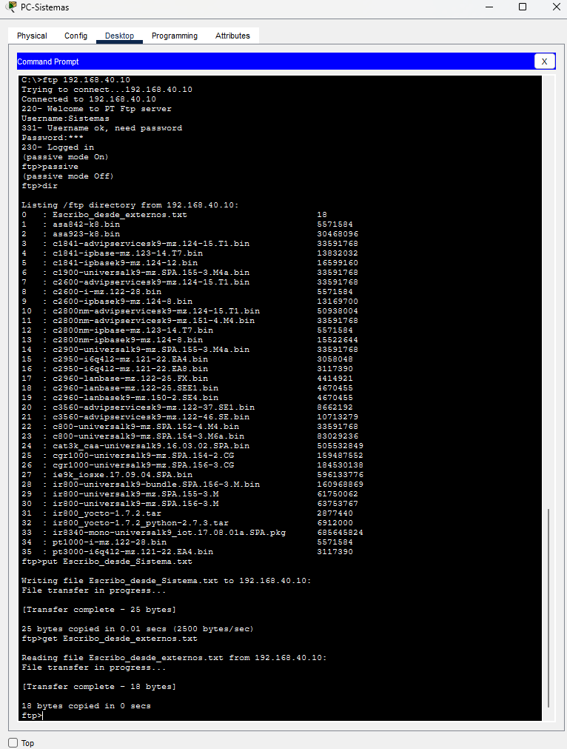
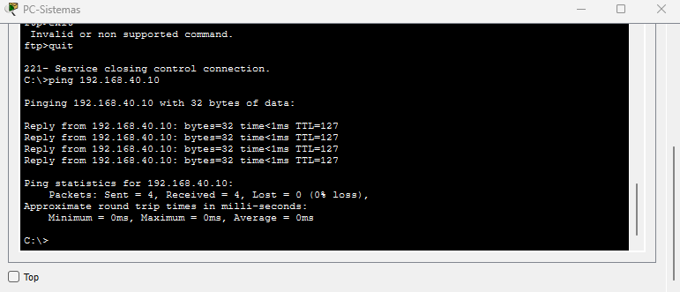
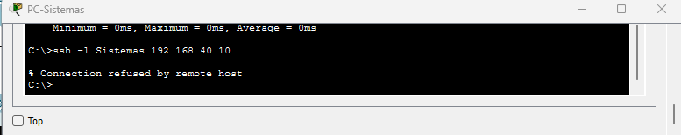
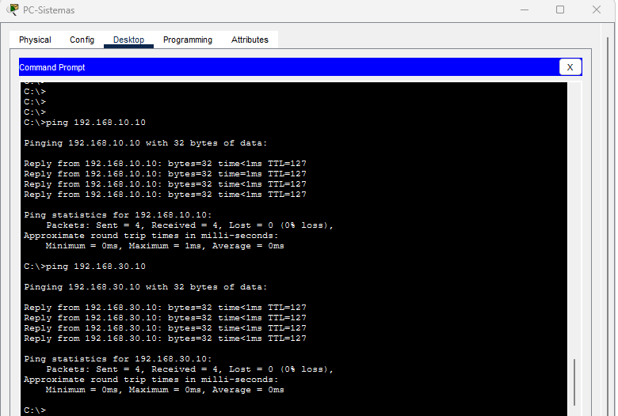
Desde PC-Usuarios se verifica la estricta política de seguridad, logrando entrar a la página del servidor por HTTPS, pero fallando por Request Timeout al intentarlo por HTTP inseguro.
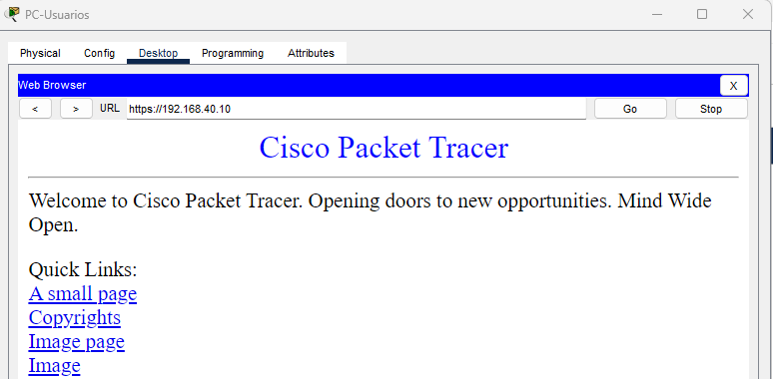
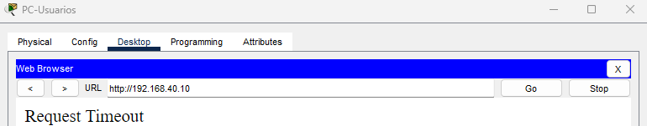
Desde PC-Externos se comprueba que desde el exterior solo es posible cargar la web por HTTPS (bloqueando HTTP). En FTP, se demuestra el funcionamiento inverso a Administración: el usuario "Externos" puede conectarse y subir archivos (put), pero obtiene un rechazo al intentar descargar (get).
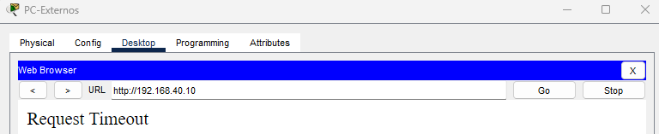
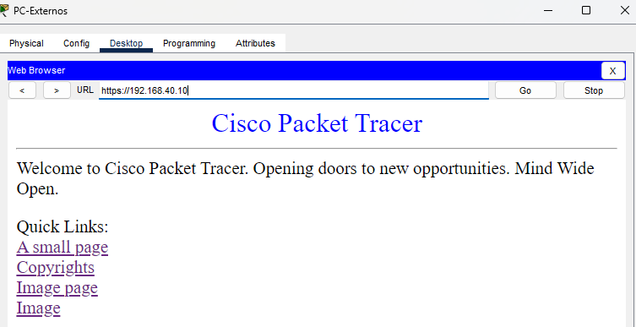
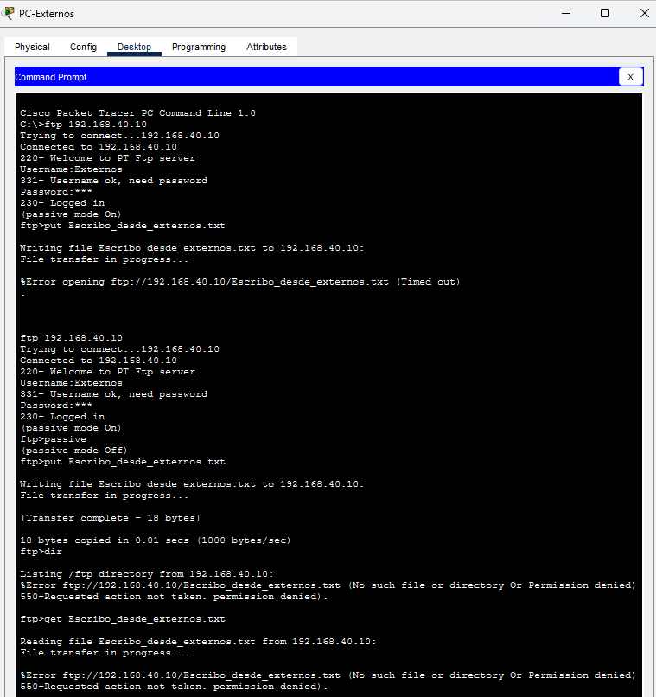
5- Como fue mencionado anteriormente cuando se configuraron los permisos del protocolo FTP, las limitaciones a las acciones realizadas por cada usuario se da gracias a dicha configuración porque la ACL no tiene forma de identificar y bloquear cuando se está comunicando un paquete con una instrucción no permitida para usuarios de dicha red o subred. Esto se da porque el router actual trabaja con ACLs que solo leen hasta las capas 3 y 4 del modelo de red, es decir, direcciones IP y puertos. Aunque permite habilitar la comunicación FTP abriendo los puertos 20 y 21, el router no tiene la capacidad de revisar qué pasa adentro de esa conexión. Al no entender la capa de aplicación, el router no sabe distinguir entre un comando "PUT" (que se usa para subir archivos) y un comando "GET" (que se usa para descargar).
Para cumplir realmente con la consigna a nivel de infraestructura y no depender de los perfiles de usuario del propio servidor, propongo incorporar cualquiera de las siguientes soluciones:
- Implementar un WAF (Web Application Firewall): Lo conectaría físicamente adentro de la DMZ, poniéndolo entre el Servidor Web y el router de la DMZ, para que intercepte todo el tráfico. Como se encarga de analizar la capa de aplicación, este dispositivo sí puede leer y entender las peticiones FTP. Si ve que un usuario de Administración intenta mandar un comando PUT para subir algo, o si desde Externos manda un GET para descargar, el WAF corta esa petición y soluciona el problema antes de que el paquete llegue al servidor web.
- Si no, cambiar a un NGFW (Firewall de Próxima Generación). En este caso, lo colocaría en el perímetro de la red, reemplazando directamente al Router ISR 4331. A diferencia del WAF, que solo protege al servidor, el NGFW es una actualización para toda la red. Hace el mismo trabajo de enrutamiento que ya tenemos, pero suma la Inspección Profunda de Paquetes (DPI). Básicamente, tiene la capacidad de "abrir y leer" todo el tráfico de la empresa. Esto no solo permitiría bloquear los comandos de subida o bajada del FTP desde la entrada misma de la red, sino que otorgaría un control centralizado mucho más avanzado sobre qué aplicaciones está usando cada departamento.

